**Zegary ścienne - najważniejszy element dekoracji?**

**Zegar to element dekoracji, który zawsze przykuwał i będzie przykuwać uwagę. Któż z nas nie zerka na niego co jakiś czas. Jeśli więc szukasz elementu dekoracji, który z pewnością zostanie zauważony to <strong>zegar ścienny</strong> to coś czego potrzebujesz!**

[Zegary ścienne](https://www.galerialimonka.pl/zegary-scienne-okragle,302), które znajdziesz obecnie w sklepach przybierają przeróżne formy. Nowoczesny design pozwala na wiele i projektanci zdają sobie z tego sprawę. W ofertach możesz znaleźć bardzo szeroki wybór przeróżnych zegarów.

**Nowoczesne zegary ścienne do Twojego salonu**

Dziś postawmy na tradycyjny kształt. Wciąż najbardziej popularnym jest w tym przypadku kształt koła. Jednak taki zegar wcale nie musi być nudny. Jego tarcza może przybierać przeróżne formy. Interesuje Cię styl drewniany? A może szukasz czegoś w kolorze złota lub srebra? Podróżnikom marzy się zapewne mapa świata na tarczy. Takie zegary są na wyciągnięcie Twojej ręki!

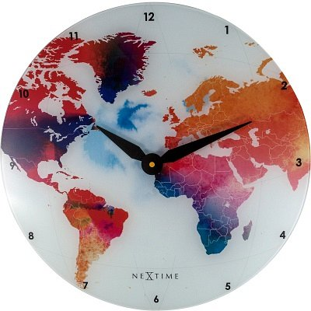

**Zegary ścienne w sklepie Galeria Limonka**

Serdecznie zapraszamy do sklepu Galeria Limonka gdzie znajdą Państwo szeroki wybór *zegarów ściennych*. Wybór jest ogromny więc z pewnością znajdą Państwo model idealnie dopasowany do swoich potrzeb!